Excel格式转换脚本使用指南

# 安装

## 安装python

Python脚本首先需要安装python，低版本的未验证，使用python3，下载地址：<https://www.python.org/ftp/python/3.7.4/python-3.7.4.exe>

双击下载下来的python安装文件进行安装。

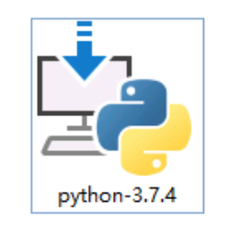

Install now安装

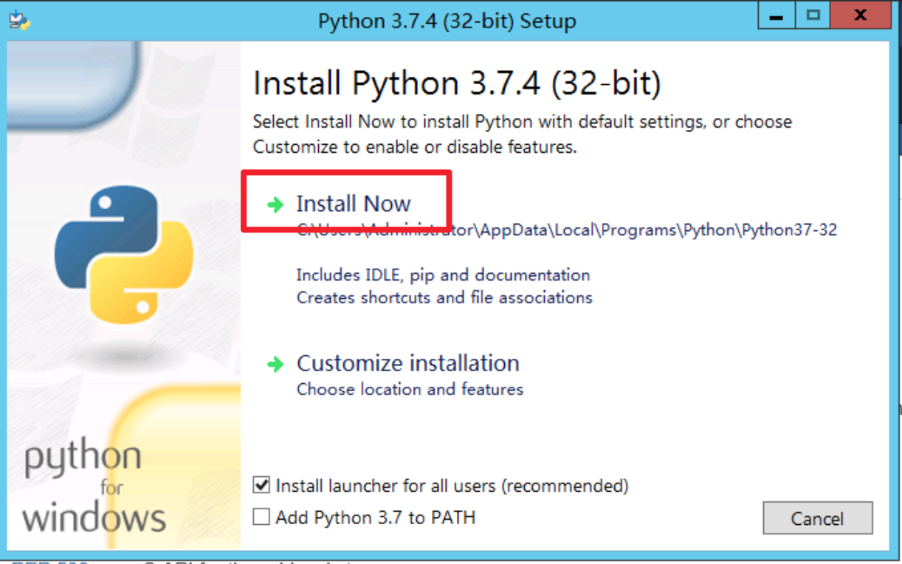

安装时，一定选择添加环境变量【第二个“下一步”时，勾选下图中的选择框】

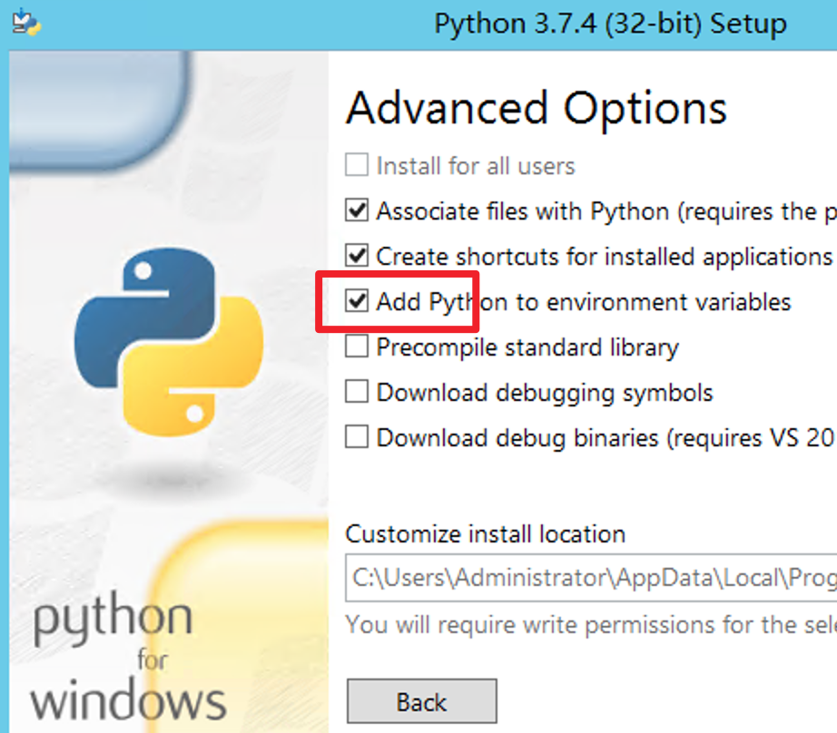

安装完毕，关闭窗口

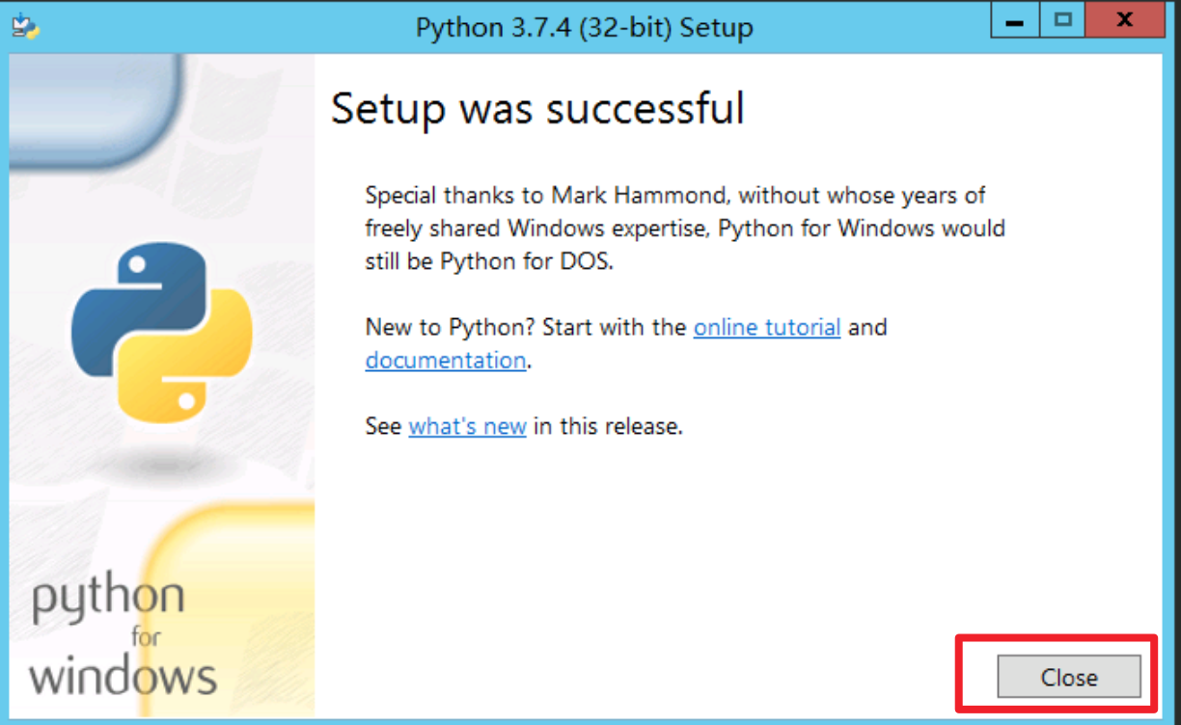

## 安装依赖

正常情况下，通过下面方法进行安装

打开命令行工具

方法：开始菜单🡪运行🡪输入cmd，按回车

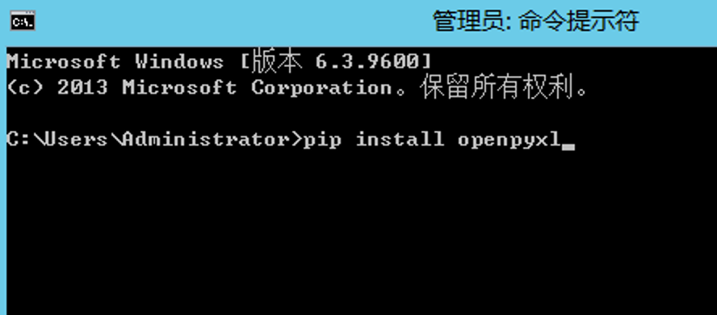

pip install openpyxl

如果出现timeout等输出，请重新运行上述命令。

如果实在不行，把这个包下载下来安装。参考附录中【下载安装包安装依赖】

# 运行程序

直接双击convert.py，在弹出的对话框中选择对应的excel文件。

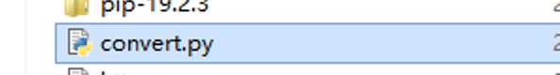

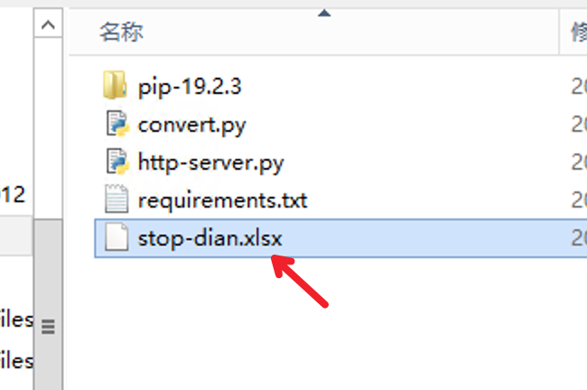

会在对应目录下生成一个convert-xxxx.xlsx的文件，这个文件就是转换过后的文件。可以打开文件进行查看。

如下图所示：

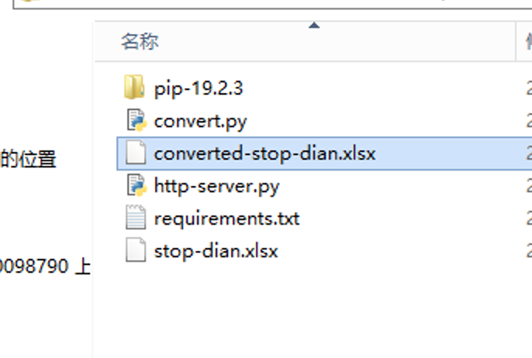

如果需要批量进行转换，请联系软件作者。

# 附录

## 下载包安装依赖

手动下载openpyxl,地址：[https://pypi.org/project/openpyxl/#files](https://pypi.org/project/openpyxl/" \l "files)，点击下面的那个图标下载。

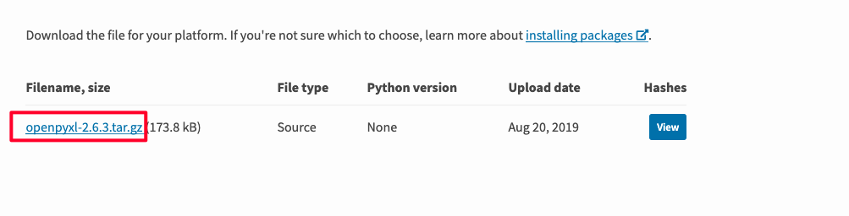

下载后解压，如果无法解压，安装7zip

地址：<https://www.7-zip.org/>

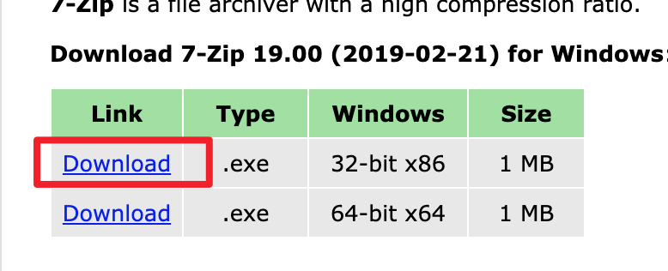

用7zip层层打开文件

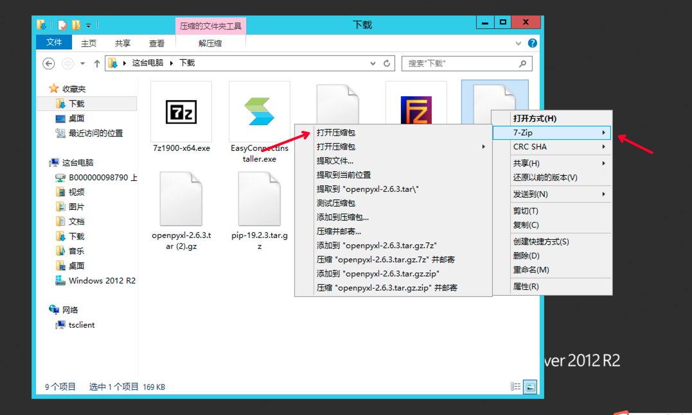

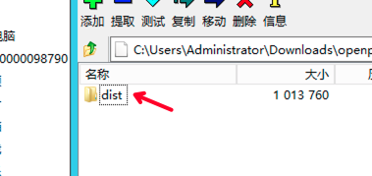

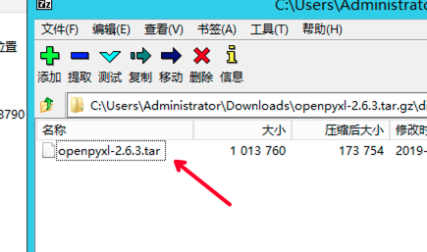

最后提取文件夹

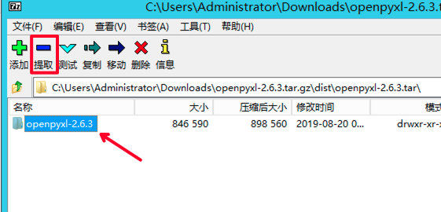

得到文件夹openpyxl-2.6.3

将这个文件夹移动到c盘根目录，或者其他盘根目录（如d盘）【如果使用cmd熟练，可以不进行此步骤】。

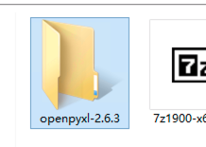

打开终端，方法：

开始🡪运行🡪输入cmd 然后回车



假设我们把目录移动到了c盘根目录，在cmd黑框中输入

cd ..

cd ..

进入根目录

如果是D盘，则可以直接输入d:进入d盘根目录。

d:

然后进入 openpyxl目录

cd openpyxl-2.6.3

执行安装命令

python setup.py install

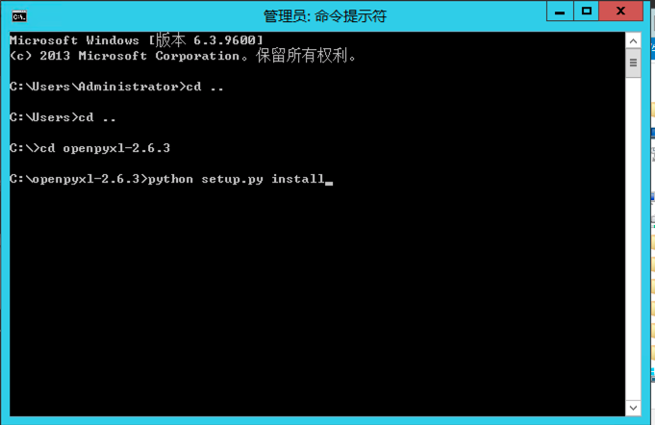

安装完成

